**Florence**

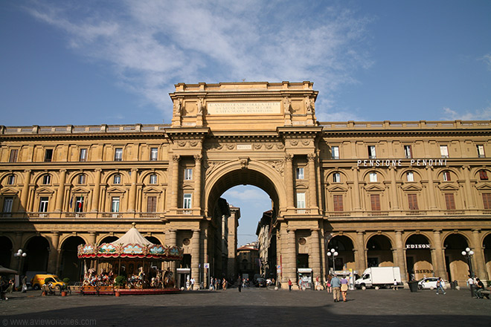

**Piazza della Repubblica**

Piazza della Repubblica > Plein van de Republiek

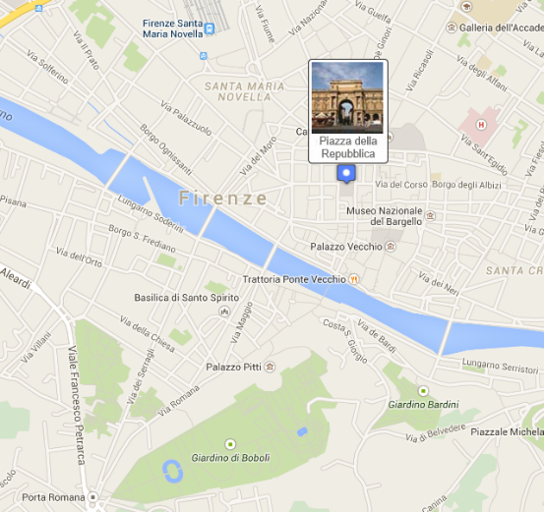Het Piazza della Repubblica werd aan het eind van de 19e eeuw aangelegd als onderdeel van een ambitieus plan om het historisch centrum van Florence te herontwikkelen.

De meest indrukwekkende bezienswaardigheid is de Arcone, een triumfboog.

Vroege geschiedenis

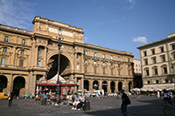Tijdens de Romeinse tijd - toen de stad nog Florentia heette - lag het Romeinse forum, het politieke en commerciele hart van de stad, op deze plaats. Later, in de middeleeuwen, was hier een markt met levensmiddelen gevestigd. In de 14e eeuw werd er een markthal gebouwd, de Mercato Vecchio (oude markt).

Een Moderne Stad

In 1865, toen Florence de hoofdstad van het vier jaar eerder gestichte koninkrijk Italië werd, maakte men grootse plannen om de stad om te bouwen tot een moderne stad, die het waard zou zijn om als hoofdstad van het verenigde Italië te fungeren.

Piazza della Repubblica

De plannen bestonden uit het aanleggen van open pleinen, brede boulevards en het optrekken van monumentale gebouwen.

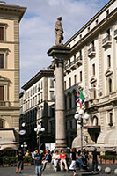De historische gebouwen werden beschouwd als een symbool van het oude, verdeelde Italië en zouden afgebroken worden.

In 1871 werd [Rome](http://www.aviewoncities.com/nl/rome) tot hoofdstad van Italië verkozen maar Florence besloot toch met de plannen door te gaan.

In 1885 werd gestart met de afbraak van het historische centrum, een van de dichtst bevolkte gebieden van de stad.

Niet veel later werd er een internationale campagne gelanceerd om te protesteren tegen het project dat zou resulteren in de afbraak van het grootste deel van de historische gebouwen in Florence.

Zuil van overvloed

De publieke opinie in Europa keerde zich tegen het project en daarenboven begonnen de fondsen op te drogen waardoor het herontwikkelingsproject tegen 1895 tot stilstand was gekomen.

Tegen die tijd was het oude ghetto en de Mercato Vecchio al tegen de vlakte gegaan en was het vervangen door een ruim plein, het Piazza della Repubblica.

Het Plein Tegenwoordig

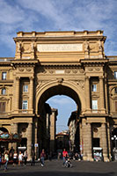Tegenwoordig vormt het 19e eeuwse Piazza della Repubblica een interessant constrast met de historische omgeving met kleine steegjes en eeuwenoude gebouwen.  
Het enige restant uit het verleden is de Colonna dell'Abbondanza (zuil van overvloed).

Het standbeeld bovenop de zuil dat de overvloed vertegenwoordigt, is een 20e eeuwse replica van een 18e eeuws standbeeld gemaakt door Giovanni Battista Foggini.   
  
Het meest prominent aanwezige bouwwerk op het plein is de triomfboog, plaatselijk gekend als de Arcone.

Arcone

Het werd gebouwd in 1895 als onderdeel van het herontwikkelingsproject. Een inscriptie op de boog verwijst naar de afbraak van de historische gebouwen: vrij vertaald staat er 'de oude stad werd uit haar lijden verlost en terug tot leven gebracht'.   
  
Aan het plein liggen een aantal populaire café's.

Eén ervan, de Giubbe Rosse, is bekend vanwege de vele beroemde kunstenaars en schrijvers hier stamgast waren, vooral dan in de late 19e, vroege 20e eeuw.